窗体底端

**ai怎么设计卷页效果? ai翻页效果的设计方法**

  发布时间：2018-03-08 10:36:59   作者：燃烧的猛男1   [[https://www.jb51.net/skin/2018/images/text-message.png](https://www.jb51.net/illustrator/602586.html#comments) 我要评论](https://www.jb51.net/illustrator/602586.html#comments)

ai怎么设计卷页效果？ai中想要制作一个翻页效果，该怎么制作翻页效果呢？下面我们就来看看ai翻页效果的设计方法，需要的朋友可以参考下

ai想要制作逼真的翻页效果，海报中经常用得到，该怎么制作这个效果呢？下面我们就来看看详细的教程。

1、新建一个800*600大小的文件，**颜色模式RGB**。

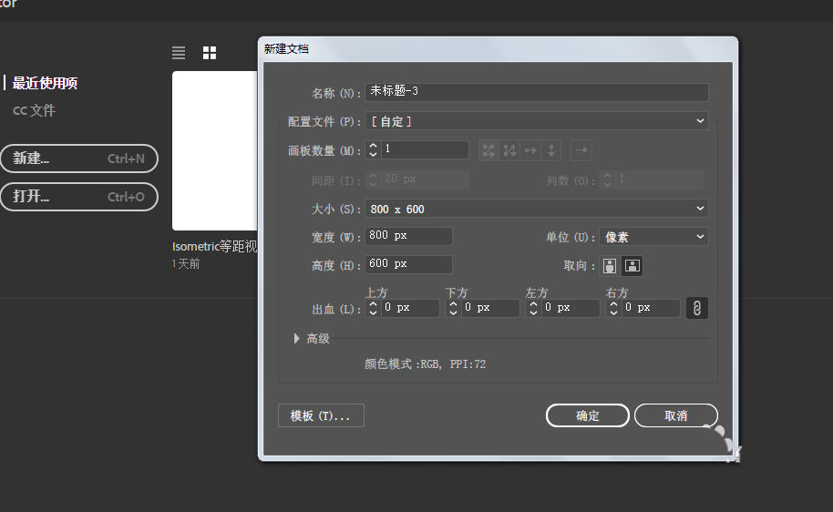

2、用**矩形工具**绘制一个800*600的矩形，和画板对齐，并且填充颜色。

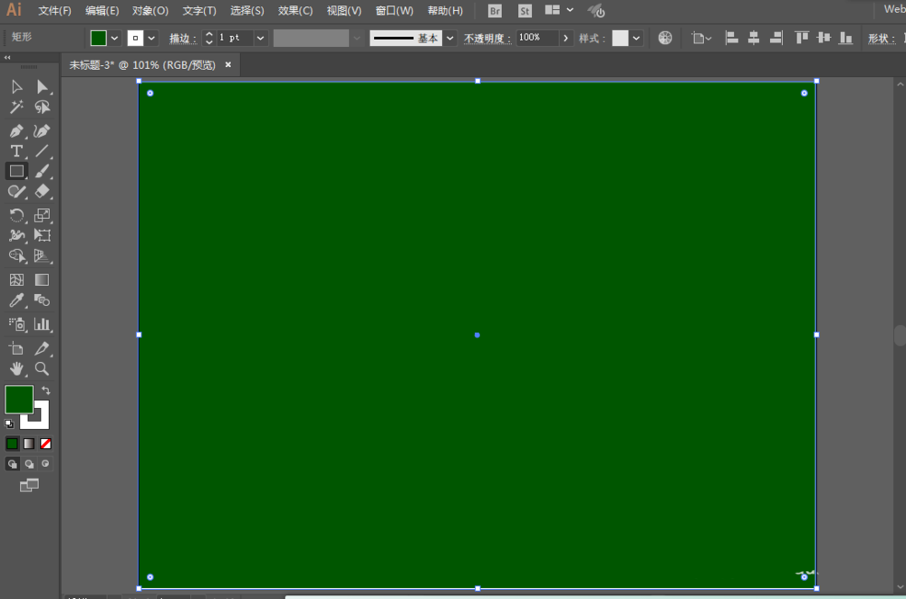

3、用**椭圆工具**绘制两个椭圆形，并且进行联合。

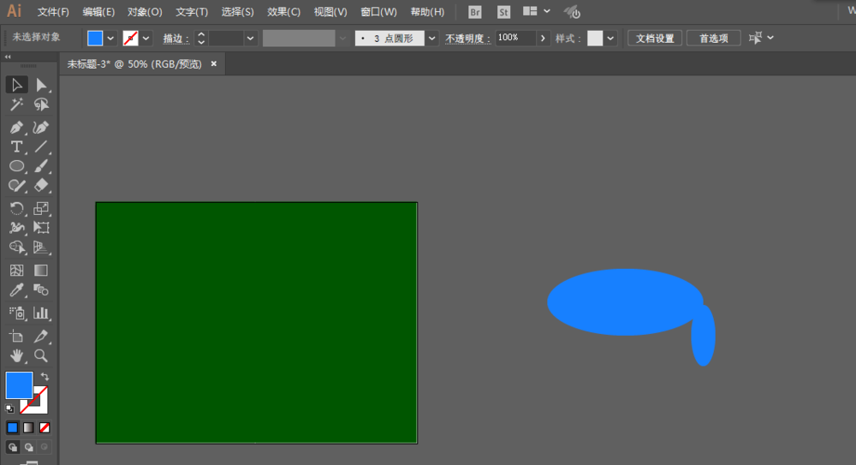

4、调整一下椭圆的位置，然后复制一份背景层，然后**去掉顶部**。

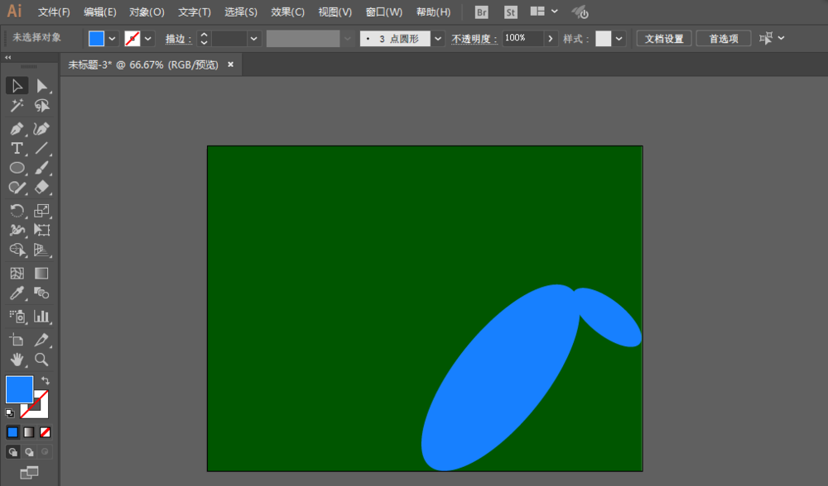

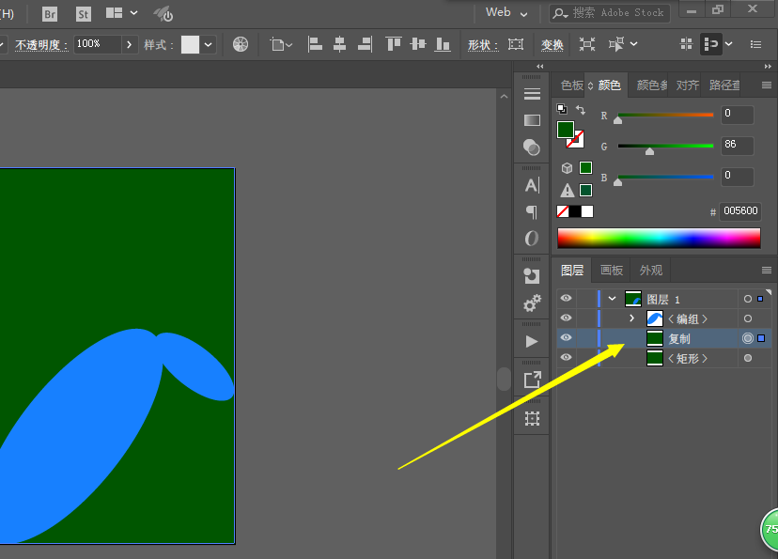

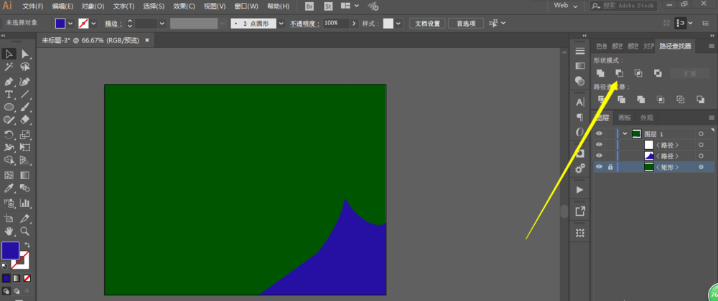

5、复制一份翻页的形状，用**直线选择工具**调整**锚点**。

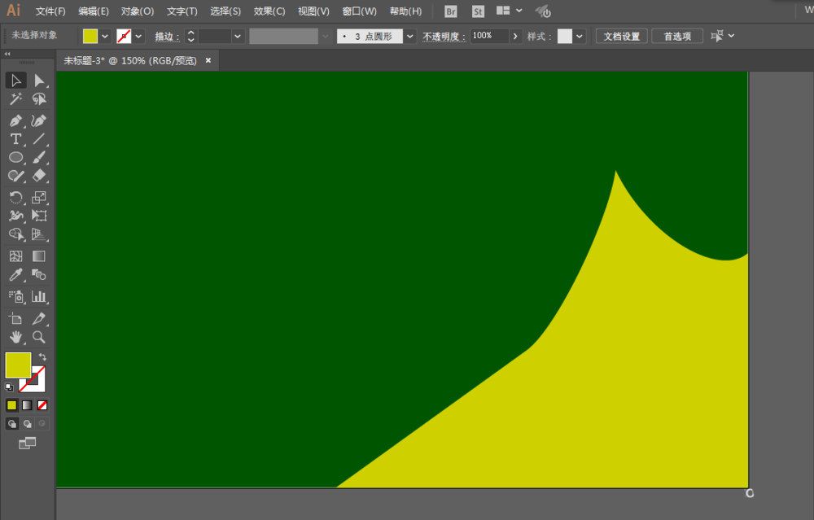

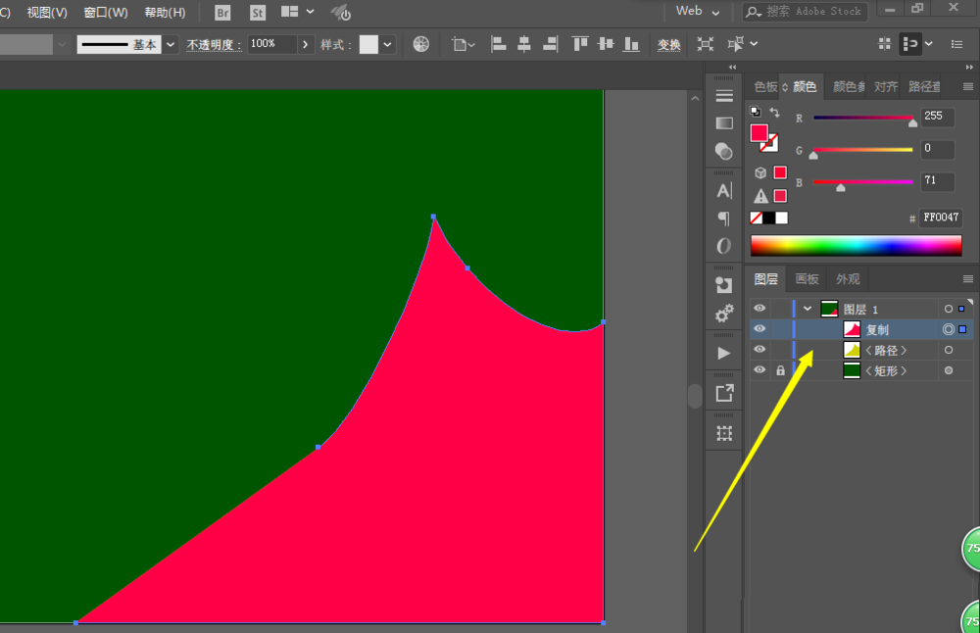

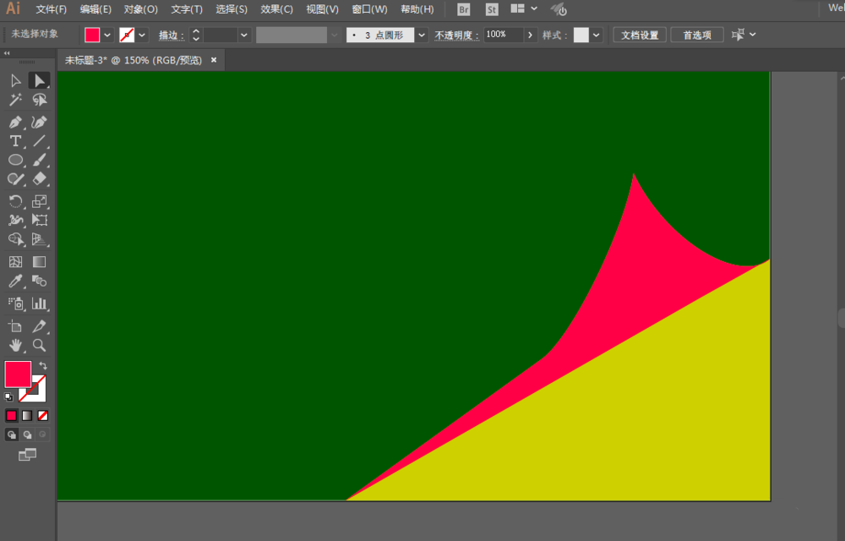

6、最后只需要**填充渐变颜色**就可以得到效果。

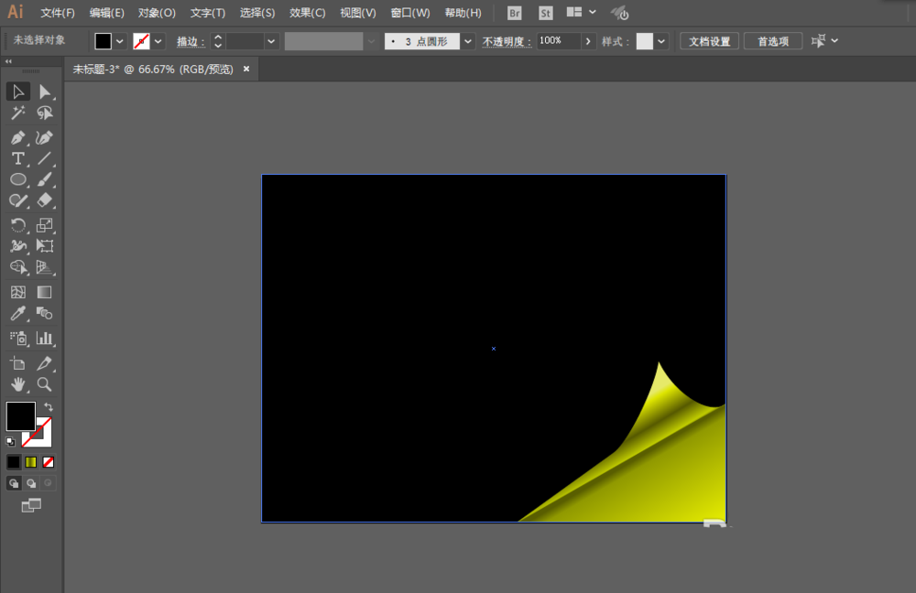

以上就是ai翻页效果的设计方法，希望大家喜欢，请继续关注脚本之家。

**相关推荐：**

[AI怎么将做账图片制作胶卷效果?](https://www.jb51.net/Illustrator/534155.html)

[Ai怎么绘制可以翻页的日历图标?](https://www.jb51.net/Illustrator/453235.html)

[AI怎么绘制一幅古色古香的梅花画卷?](https://www.jb51.net/Illustrator/574289.html)

* Tag：[AI](https://www.jb51.net/do/tag/AI/)   [翻页](https://www.jb51.net/do/tag/%E7%BF%BB%E9%A1%B5/)

**相关文章**

* 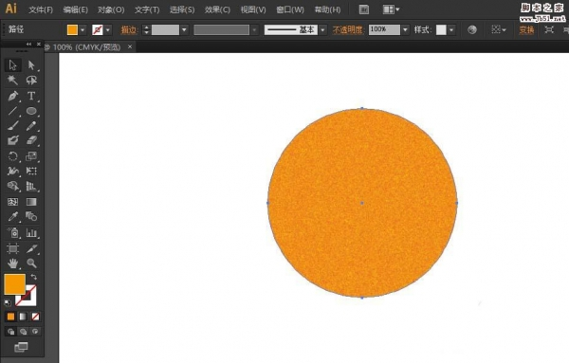

[**ai填充的颜色怎么制作粗糙效果?**](https://www.jb51.net/Illustrator/598310.html)

ai填充的颜色怎么制作粗糙效果？ai绘制的圆形填充纯色以后，想要制作粗糙度，该怎么制作呢？下面我们就来看看详细的教程，需要的朋友可以参考下

2018-01-31

* 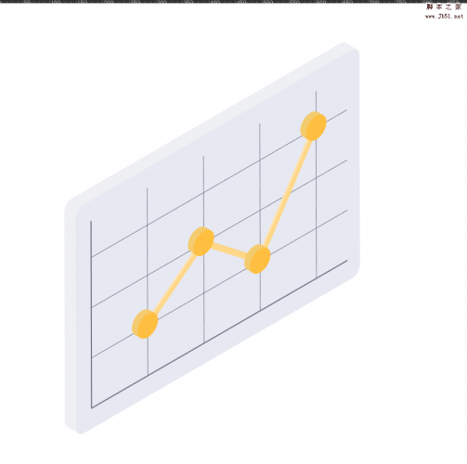

[**ai怎么绘制2.5D效果的立体折线图板?**](https://www.jb51.net/Illustrator/598056.html)

ai怎么绘制2.5D效果的立体折线图板？ai中想要设计一款2.5d立体的坐标系，该怎么设计呢？下面我们就来看看详细的教程，需要的朋友可以参考下

2018-01-29

* 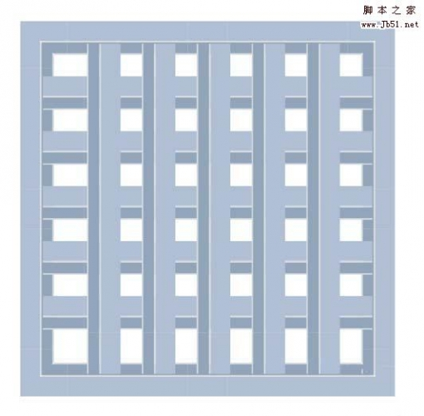

[**ai怎么设计2.5d效果的笔刷网格?**](https://www.jb51.net/Illustrator/597543.html)

ai怎么设计2.5d效果的笔刷网格？ai中想要设计一款网格笔刷，该怎么设计呢？下面我们就来看看设计2.5d立体效果网格笔刷的教程，需要的朋友可以参考下

2018-01-25

* 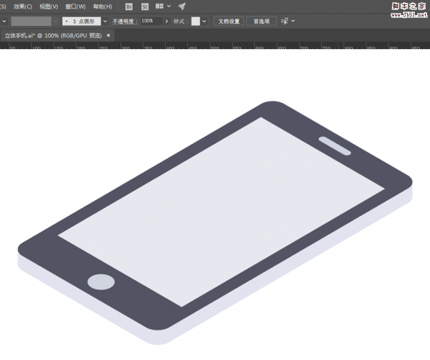

[**AI怎么绘制2.5d效果的手机模型?**](https://www.jb51.net/Illustrator/597428.html)

AI怎么绘制2.5d效果的手机模型？ai中想要设计一款立体手机模型，该怎么设计呢？下面我们我们就来看看ai设计2.5d效果手机模型的教程，需要的朋友可以参考下

2018-01-24

* 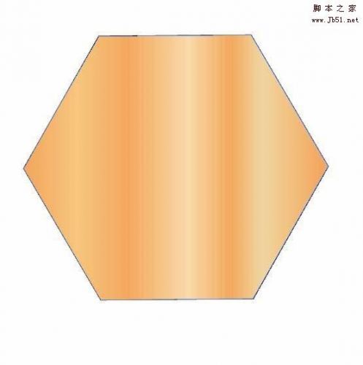

[**ai怎么制作木纹多边形? ai多边形填充木纹效果的教程**](https://www.jb51.net/Illustrator/597355.html)

ai怎么制作木纹多边形？ai中想要制作一个木纹六边形图形，该怎么制作木纹纹理并填充呢？下面我们就来看看ai多边形填充木纹效果的教程，需要的朋友可以参考下

2018-01-24

* 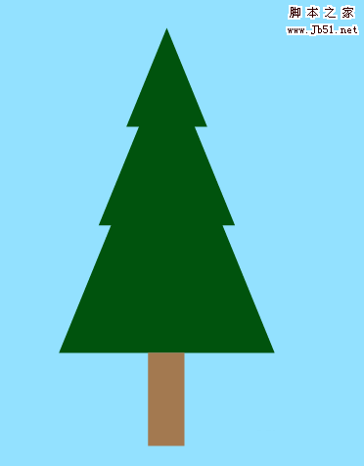

[**ai怎么画松树? ai画卡通效果的绿色树的教程**](https://www.jb51.net/Illustrator/596743.html)

ai怎么画松树？ai中想要画一个简笔画效果的松树，该怎么画呢？下面我们就来看看ai画卡通效果的绿色树的教程，很简单，需要的朋友可以参考下

2018-01-19

* 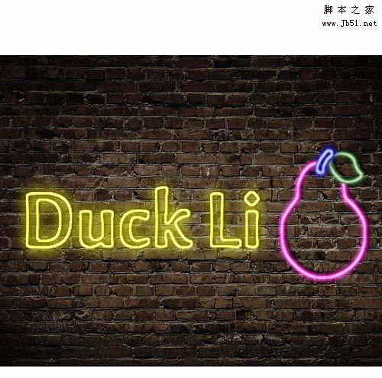

[**ai结合ps制作创意的霓虹灯字体效果?**](https://www.jb51.net/Illustrator/595749.html)

ai结合ps制作创意的霓虹灯字体效果？想要设计一款简单的灯管文字，该怎么设计呢？下面我们就就来看看详细的教程，很简单，需要的朋友可以参考下

2018-01-12

* 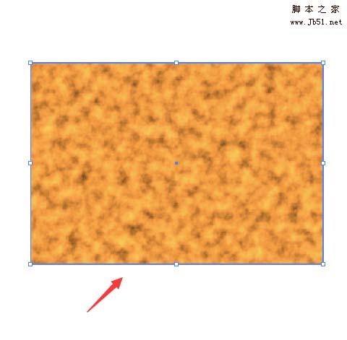

[**ai怎么给矩形填充木纹效果? ai填充木纹的方法**](https://www.jb51.net/Illustrator/595350.html)

ai怎么给矩形填充木纹效果？ai中画的矩形想要填充木纹，该怎么填充呢？下面我们就来看看使用ai填充木纹的方法，很简单的教程，需要的朋友可以参考下

2018-01-10

* 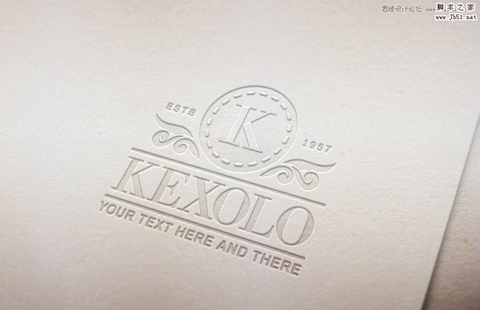

[**PS+AI制作凹陷浮雕效果的徽章logo教程**](https://www.jb51.net/photoshop/595074.html)

本教程教脚本之家的标志logo学习者如何使用PS+AI制作凹陷浮雕效果的徽章logo，教程一步步讲解的挺详细，设计的徽章logo质感非常强，感兴趣的朋友欢迎前来一起分享学习

2018-01-08

* 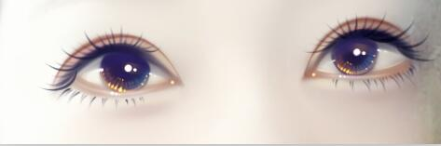

[**PS+SAI把美女人物眼睛绘制出水润明亮的效果教程**](https://www.jb51.net/photoshop/594824.html)

PS+SAI怎样把美女人物眼睛绘制出水润明亮的效果?运用PS+SAI软件，可以很简单的制作大家想要的照片，下面和小编一起来看看具体步骤吧

2018-01-05

**最新评论**

[[](https://www.hncloud.com/activity_2022_815.html?p=jb51&815)广告　商业广告，理性选择](https://www.hncloud.com/activity_2022_815.html?p=jb51&815)